櫻花開了！！
校 名：高雄市立前鎮國民中學
指導老師：王琇慧老師、郭連顯老師
一、目的：
1、透過摺紙活動，發現數學幾何的奧妙。
2、從摺紙過程更深入理解幾何性質的應用。
3、透過活動發現「團結」的神奇。
4、透過活動了解「數大便是美」。

二、實驗器材：
- 色紙。
- 枯樹枝。
- 剪刀。
- 熱溶槍、熱溶膠。

三、製作過程：
按照製作過程摺出櫻花，並將櫻花黏貼與樹枝上，即可完成任務。

步驟一  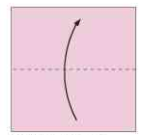 | 步驟二  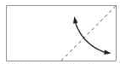
步驟三  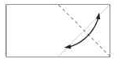 | 步驟四  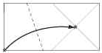
步驟五  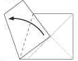 | 步驟六  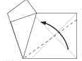
步驟七  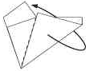 | 步驟八  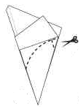
步驟九  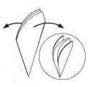 | 步驟十  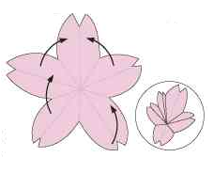
步驟十一  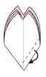 | 步驟十二  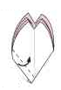
步驟十三  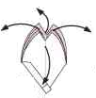 | 步驟十四  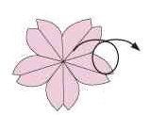
步驟十五  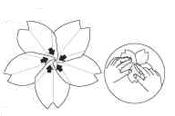 | 步驟十六  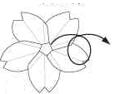
步驟十七
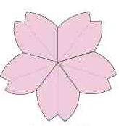
資料來源：http://www.origami-club.com/fruit/sakura2/index.html

四、活動啟示：
1、透過摺紙與剪紙的簡單操作，發現其中的奧妙，從步驟一至步驟八為何可以摺出五個花瓣？
2、勿忽視一個人的力量，集合眾人的力量，成就一份大業，缺一個都不行。
3、做中學，學中覺。

